PATROCINA
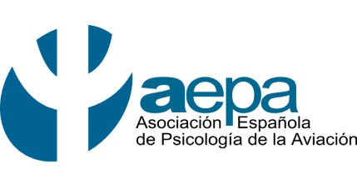

IX Jornada AEPA

“PSICOLOGÍA Y SEGURIDAD DE VUELO”

02 ABRIL 2016
Lugar: Aeropuerto Adolfo Suárez, Madrid-Barajas (Sala Goya, T2)

09;00-09;15 | Acto de apertura  Doña Adela González Marín, Presidenta de AEPA  Don Francisco Santolaya Ochando. Presidente del Consejo General de la Psicología de España.
09;15-10;00 | Factores humanos en la aviación: hacia un cambio de paradigma.  Por doña Mariluz Novis Soto. Psicóloga especialista en aviación.
10;00-10;15 | Pausa
10;15-11;00 | Fatiga Aeronáutica en Tripulantes de Cabina.  Por doña Andrea Fernandez. Consultor Psicológico, Tripulante de Cabina de Pasajeros en Austral Líneas Aéreas. Grupo Aerolíneas Argentinas.
11;00-11;45 | Aplicación de la psicología aeronáutica en la investigación de accidentes.  Por doña Pilar Moreno Olivas. Asesora de Psicología Aeronáutica en IBERIA L.A. y el grupo BINTER.
11;45-12;00 | Pausa
12;00-12;45 | Heurísticos y Sesgos Cognitivos en las Decisiones de Vuelo, una aplicación interesante de la Psicología en la Seguridad de Vuelo.  Por don Raul Sosa Riera. Piloto Retirado, Instructor y Consultor de la IATA en Seguridad y Factores Humanos.
12;45-14.00 | COLOQUIO FINAL
16.00-18.00 | Asamblea General de Socios AEPA (Solo para socios de AEPA)

